**Palabra de Vida: septiembre de 2024**

*¡Se recomiendan fechas, pero se pueden utilizar estos materiales en cualquier momento!*

**Este mes presentamos…**

**9 de septiembre de 2024**

**Memorial de San Pedro Claver, sacerdote  
Día Nacional de Oración por la Paz en Nuestras Comunidades**

San Pedro Claver fue un misionero jesuita de España que, en los años 1600, sirvió y socorrió a africanos capturados y esclavizados cuando los bajaban de los barcos de esclavos que llegaban a América del Sur. San Pedro Claver deseaba ofrecer su vida como "esclavo de los esclavos".1

Los obispos católicos de Estados Unidos sugieren que las parroquias “podrían usar el Día Nacional de Oración por la Paz en Nuestras Comunidades, que se celebra en la fiesta de san Pedro Claver (9 de septiembre), para organizar actividades que fomenten la comunidad, el diálogo y la reconciliación. Estos encuentros ayudarán a abrir nuestras mentes y corazones más plenamente y a continuar la sanación necesaria en nuestras comunidades y nuestra nación”.2

Se encuentran disponibles los siguientes recursos:

* [Encuentro de oración para la Fiesta de San Pedro Claver (solo en inglés)](http://www.usccb.org/issues-and-action/human-life-and-dignity/racism/upload/peter-claver-prayer-service-color.pdf)
* [Oración por la Paz en Nuestras Comunidades](https://www.usccb.org/sites/default/files/2020-08/16-056-prayer-for-peace-prayer-card-spanish.pdf)
* [Oración de los fieles por el Día de Oración por la Paz en Nuestras Comunidades](https://www.usccb.org/es/prayers/oracion-de-los-fieles-para-la-jornada-de-oracion-por-la-paz-en-nuestras-comunidades)

Hay recursos adicionales [aquí](https://www.usccb.org/committees/ad-hoc-committee-against-racism/combatting-racism-parish-resources) para el Día Nacional de Oración. Se pueden encontrar recursos adicionales del Comité especial contra el racismo en [www.usccb.org/racism.](https://www.usccb.org/committees/ad-hoc-committee-against-racism)

1 Oración colecta de la misa de San Pedro Claver, *Misal romano, Tercera edición.*

2 USCCB, *Abramos nuestros corazones: el incesante llamado al amor, 25.*

Fragmento de *Misal romano, Tercera edición,* © 2014 United States Conference of Catholic Bishops-Conferencia Episcopal Mexicana. Se reservan todos los derechos.

**Racismo y temas de vida**

En su Carta pastoral contra el racismo de noviembre de 2018, [Abramos nuestros corazones: el incesante llamado al amor](https://www.usccb.org/es/resources/abramos-nuestros-corazones-el-incesante-llamado-al-amor-carta-pastoral-contra-el-racismo), los obispos católicos de Estados Unidos escribieron: “El racismo ocurre porque la persona ignora la verdad fundamental de que... todos los seres humanos [están]... igualmente hechos a imagen de Dios”.1 El racismo no reconoce la dignidad con la que Dios crea a cada persona, y contribuye a una cultura de la muerte. La Iglesia en Estados Unidos se ha pronunciado constante y enérgicamente contra el aborto, el suicidio asistido, la eutanasia, la pena de muerte y otras formas de violencia que amenazan la vida humana. No es un secreto que estos ataques a la vida humana afectan gravemente a las personas de color, que se ven afectadas de manera desproporcionada por la pobreza y por políticas que promueven el aborto... componen el mayor número de presos en el llamado “corredor de la muerte” y tienen más probabilidades sentirse presionadas a acabar con sus vidas cuando se enfrentan a enfermedades graves2.

La fiesta de san Pedro Claver constituye una oportunidad para resaltar la conexión entre el racismo y diversos ataques contra la vida humana. Como nos recordaba San Juan Pablo II: “*El servicio de la caridad a la vida debe ser profundamente unitario*: no se pueden tolerar unilateralismos y discriminaciones, porque la vida humana es sagrada e inviolable en todas sus fases y situaciones. Es un bien indivisible”3 (énfasis añadido.) Se encuentran disponibles en línea [recursos adicionales para la parroquia para combatir el racismo](https://www.usccb.org/committees/ad-hoc-committee-against-racism/combatting-racism-parish-resources).

1 USCCB, *Abramos nuestros corazones: el incesante llamado al amor*, 4.

2 *Ibíd,* 30.

3 Papa San Juan Pablo II, *Evangelium vitae* (Ciudad del Vaticano: Libreria Editrice Vaticana, 1995), nro. 87.

Fragmento de *Evangelium vitae*, © 1995, Libreria Editrice Vaticana. Se utiliza con permiso. Se reservan todos los derechos.

**Palabra de Vida: septiembre de 2024**

**Intercesiones por la Vida**

|  |  |
| --- | --- |
| **1° de septiembre**  Por los que luchan por encontrarle un sentido a la vida:  para que Cristo los reconforte  mediante el amor y el apoyo de amigos y familia;  *roguemos al Señor:* | **22° Domingo**  **del Tiempo Ordinario** |
| **8 de septiembre**  Por todas las personas:  que siempre reconozcamos  a cada miembro de esta familia humana como ser amado de Dios y hecho a su imagen;  *roguemos al Señor:* | **23° Domingo**  **del Tiempo Ordinario** |
| **15 de septiembre**  Por todos a quienes les duele el corazón  por su participación en un aborto: para que sean fortalecidos para buscar  la compasión, misericordia y sanación del Señor  en el Sacramento de la Reconciliación;  *roguemos al Señor:* | **24° Domingo**  **del Tiempo Ordinario** |
| **22 de septiembre**  Por los olvidados o abandonados,  especialmente las personas por nacer, los pobres, los enfermos y los ancianos:  para que se los trate conforme a la dignidad con la que Dios los creó;  *roguemos al Señor:* | **25° Domingo**  **del Tiempo Ordinario** |
| **29 de septiembre** Que la vida de cada persona humana, desde la concepción a la muerte natural, esté protegida en nuestras leyes y atesorada en nuestro corazón; *roguemos al Señor:* | **26° Domingo**  **del Tiempo Ordinario** |
|  |  |

**Palabra de Vida: septiembre de 2024**

**Citas para boletines**

|  |  |
| --- | --- |
| **1° de septiembre**  “Las personas suicidas —con o sin enfermedades terminales— normalmente no quieren morir… El paciente que solicita el suicidio asistido suele preguntarse: '¿Hay alguien que quiera que yo siga vivo, o que se preocupe tanto como para disuadirme y apoyarme en este difícil momento?’.”  Secretariado de Actividades Pro-Vida de la USCCB, [“Cada suicidio es trágico”](http://www.usccb.org/es/node/25724/cada-suicidio-es-tragico) | [Pida](https://store.respectlife.org/products/cada-suicidio-es-tragico-every-suicide-is-tragic?pr_prod_strat=e5_desc&pr_rec_id=d6cf6f480&pr_rec_pid=8027948351800&pr_ref_pid=8027933638968&pr_seq=uniform) | [Baje](https://www.usccb.org/about/pro-life-activities/respect-life-program/2016/upload/rlp-16-flyer-suicide-spanish.pdf) |
| **8 de septiembre**  “Te pedimos, oh Señor, que siempre reconozcamos a cada miembro de esta familia humana como hecho a tu imagen y amado por ti, con valor y dignidad”.  [“Oración para sanar la división racial”](https://www.usccb.org/es/node/25727/oracion-para-sanar-la-division-racial) de la USCCB | [[Lea en línea](https://www.usccb.org/es/node/25727/oracion-para-sanar-la-division-racial)](https://www.usccb.org/es/node/25727/oracion-para-sanar-la-division-racial) |
| **15 de septiembre**  “A lo largo de la historia de salvación, Dios ha recibido a los pecadores arrepentidos con especial alegría. Jesús concluye la parábola de la oveja perdida con estas palabras: ‘habrá más alegría en el cielo por un solo pecador que vuelve a Dios que por noventa y nueve justos que no tienen necesidad de convertirse’ (*Lc* 15,7).”  *Extractos bíblicos de los *Leccionarios I, II y II, propiedad de la Comisón Espiscopal Litúrgica de la Conferencia Episcopal Mexicana*l, copyright © 1987, quinta edición de septiembre de 2004. Se utiliza con permiso. Se reservan todos los derechos.  Secretariado de Actividades Pro-Vida de la USCCB  [“La Vida Importa: Perdón y Sanación Posaborto”](https://www.usccb.org/es/node/25724/la-vida-importa-perdon-y-sanacion-posaborto) | [Baje](https://www.usccb.org/es/node/25724/la-vida-importa-perdon-y-sanacion-posaborto) |
| **22 de septiembre**  “La verdad del Evangelio de la vida es el fundamento de quiénes somos como seguidores de Cristo. En su vida terrenal, Jesús nos proporcionó el modelo perfecto de cómo debemos amar a nuestro prójimo y vivir la llamada del Evangelio: ‘En verdad les digo que, cuando lo hicieron con alguno de los más pequeños de estos mis hermanos, me lo hicieron a mí’ (*Mt* 25,40).”  *Extractos bíblicos de los *Leccionarios I, II y II, propiedad de la Comisón Espiscopal Litúrgica de la Conferencia Episcopal Mexicana*l, copyright © 1987, quinta edición de septiembre de 2004. Se utiliza con permiso. Se reservan todos los derechos.  Secretariado de Actividades Pro-Vida de la USCCB [“Vive el Evangelio de la Vida”](https://es.respectlife.org/live-the-gospel-of-life) | Screen Shot 2020-09-27 at 10.47.30 PM.pn[[Baje](https://www.usccb.org/resources/rlp-20-reflection-spa.pdf)](https://es.respectlife.org/live-the-gospel-of-life) |
| **29 de septiembre**  “A lo largo de los años, la FDA ha torcido la ley y ha mostrado desprecio por la salud de las mujeres cuando se trata del aborto químico. En el año 2000, la mifepristona se aprobó por primera vez mediante un proceso de revisión “acelerado” que se supone que se invoque solo para nuevos medicamentos que tratan enfermedades graves y son mejores que los tratamientos existentes. Pero el embarazo no es una enfermedad, y los medicamentos abortivos son más riesgosos que los abortos quirúrgicos.”  Secretariado de Actividades Pro-Vida de la USCCB, [“Píldoras abortivas: lo básico”](https://www.usccb.org/resources/24-chemical-abortion-summary-spn.pdf) | [Baje](http://www.usccb.org/resources/24-chemical-abortion-summary-spn.pdf) |

**Palabra de Vida: septiembre de 2024**

**Arte del boletín**

*Usted puede usar estas imágenes siempre y cuando no se modifiquen de ningún modo, excepto en el tamaño. ¡Gracias!*

**Domingo, 1° de septiembre de 2024**

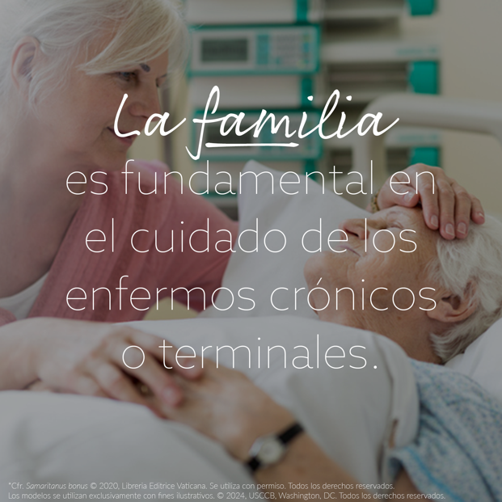Bajar imagen: [inglés](https://www.usccb.org/resources/sb-graphics-4.png) | [español](https://www.usccb.org/resources/sb-graphics-4-spa.png)

**Domingo, 22 de septiembre de 2024**

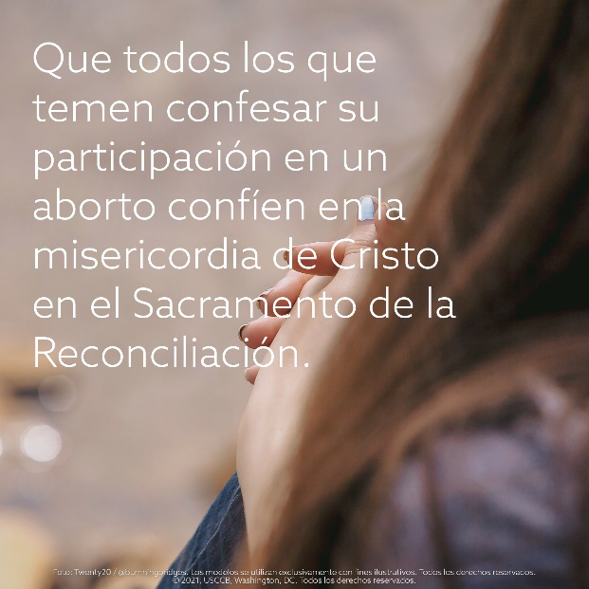Bajar imagen: [inglés](https://www.usccb.org/resources/pray_for_life_04-2019-rev.png) | [español](https://www.usccb.org/resources/pray-for-life-04-2019-rev-spa.png) 